«Cенсорное развитие малышей»

Сенсорное развитие является важным условием для развития детей младшего школьного возраста. Оно играет основную роль в течение первых лет жизни каждого ребенка. Для детей разных возрастных групп характерны свои особенности сенсорного развития, которые нужно учитывать в процессе воспитания и выбора метода обучения.
Что такое сенсорное развитие?
Сенсорное развитие – это процесс формирования восприятия и представлений ребенка об окружающем мире и свойствах предметов. У малышей не развито абстрактное мышление, они познают жизнь через ощущения, которые лежат в основе психического и физического развития детей.
Сначала малыши учатся отличать голос матери от посторонних, а также распознавать отдельные звуки, различать предметы по весу и цветам, детям раннего возраста не доступно пространственное мышление, они мыслят предметно.
Регулярные занятия с ребенком помогут правильному развитию его сенсорного восприятия и формированию личности.

Роль сенсорного развития
К основным задачам сенсорного развития дошкольников относятся:
- социальная адаптация детей к окружающему миру, развитие у них способности распознавать свои ощущения и правильно реагировать на них;
- накопление информации о различных свойствах предметов (размер, цвет, форма, фактура, температура, звук и т.д.);
- развитие и тренировка зрения, слуха, обоняния и тактильного анализатора у детей;
- формирование у малышей памяти, речи, предметного мышления и восприятия внешнего мира.
Легче и успешнее всего маленькие дети познают жизнь через игру. В процессе воспитания для разных возрастов используются множество подходов и игр, которые могут заинтересовать малышей. Это важно для проведения успешных занятий и прогресса в сенсорном воспитании и развитии дошкольников.
Главная цель сенсорного развития заключается в знакомстве ребенка с внешним миром и появлении способности свободно ориентироваться в нем. Дети учатся отличать разные предметы друг от друга по весу и форме, знакомятся с их фактурой, учатся слушать и различать отдельные звуки и музыку, начинают делить цвета на теплые и холодные.
Сенсорное развитие детей дошкольного возраста представлено несколькими периодами. Среди них важны периоды 1-2 лет и 3-4 лет жизни.

Сенсорное развитие в 1-2 года жизни

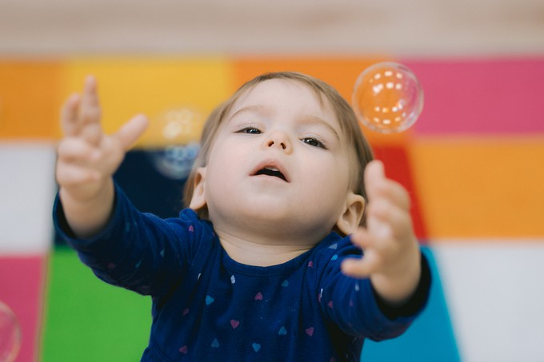

Развитие детей 1-2 лет имеет свою специфику.

В год и 1-3 месяца дети:
- умеют различать два разных по величине и одинаковых по форме предмета, быстро запоминают слова и пользуется ими в моменты радости или движения;
- воспроизводят в процессе игры разученные ранее движения (хлопки, нанизывание колец пирамидки на стержень и т.д.);
- начинают ориентироваться в пространстве, могут ходить и менять положение тела.
Лучше всего в этом возрасте дошкольники воспринимают форму квадрата и круга, а также некоторые цвета (красный, синий, зеленый и желтый).

В год и 3-6 месяцев дети:
- начинают различать три разных по величине и одинаковых по форме предмета;
- называют вещи и действия в моменты заинтересованности;
- могут среди сходных предметов найти два одинаковых по значению и различных по другим свойствам;
- учатся различать звуки по высоте и ритму, в момент игры могут отражать наблюдаемые действия.
Они ориентируются в пространстве и ходят приставным шагом, перешагивают через мелкие препятствия.

В год и 7-9 месяцев дети:
- из трех-четырех предметов разной формы они могут подобрать одинаковые по образцу или просьбе родителей;
- начинают понимать короткие рассказы по картинке;
- сами используют в речи двусложные предложения;
- во время игры строят домики.
Дошкольники начинают лучше воспринимать форму треугольника, прямоугольника и овала, а также некоторые цвета (оранжевый, голубой, фиолетовый).

В год и 10 месяцев дети:
- могут по образцу и просьбе найти среди предметов разного цвета два одинаковых;
- понимают короткие рассказы по знакомым им событиям;
- в речи пользуются простыми предложениями, используют прилагательные и местоимения;
- начинают придумывать простые сюжетные игры (пример: кукла одевает куклу).
Ближе к трем годам у детей появляются представления о ширине, длине и высоте предметов, они начинают улавливать различия в сходных звуках.

Сенсорное развитие в 3-4 года жизни
Они начинают активно рисовать и переносят в свои рисунки увиденное ими ранее. Пытаются наиболее точно передать основные черты людей, животных и окружающей обстановки. У маленьких детей нет пространственного мышления и понятия «перспектива», поэтому все фигуры на бумаге чаще всего одного размера (человек одного размера с домом и т.д.). Дошкольники не могут осмыслить композиции с большим количеством деталей, поэтому их рисунки чаще всего включают от одной до трех фигур.
У детей увеличивается словарный запас, они могут строить простые и сложные предложения с использованием различных прилагательных и местоимений, начинают понимать значения и смысл слов, их эмоциональную окраску.
В три года у них пополняется запас знаний о палитре цветов. Малыши знакомятся с понятиями «насыщенность», «контрастность», «мягкость» учатся различать оттенки одного цвета.
Также на данном этапе жизни дети умеют правильно интерпретировать различные по характеру и высоте звуки, у них развивается чувство ритма и понимания музыки. Они учатся различать интонации в разговорах окружающих и правильно трактовать их.
В этом возрасте они начинают более подробно и детально изучать и описывать окружающий мир, активно ко всему прикасаются и запоминают характер поверхности предметов (гладкий, шершавый, мягкий и т.д.).
Основными сенсорными признаками познания мира для детей в возрасте 1-4 лет являются форма, величина и цвет. Для их развития необходимы занятия, включающие различные игры.

Игры и упражнения для сенсорного развития
Детские игры на развитие сенсорного восприятия учитывают все особенности возраста.
Они включают:
- интересные, но легкие для восприятия сюжеты;
- наличие предметов (кубиков, палочек, фигурок);
- многократные повторения изучаемого в игре материала;
- указывающие и обводящие жесты;
- активные и тактильные виды деятельности (лепка, рисование аппликация и др.).
Игры для тренировки различных видов восприятия (зрения, осязания, слуха) основаны на работе с органами чувств ребенка.

«Мешочек с секретом»
Берут несколько разных мелких предметов (бусины, макаронины, крупу и др.), показывают их ребенку, проговаривают вместе с ним все названия и просят их запомнить. После этого родители просят его отвернуться на несколько секунд, за которые им нужно успеть рассортировать предметы по разным непрозрачным мешочкам. Затем ребенка просят наощупь определить, что именно находится в каждом мешочке.
Игра отлично подходит для тренировки тактильных ощущений.

«Поймай зверька»
Ребенка просят закрыть глаза, после этого берут любую плюшевую игрушку и проводят ей по разным частям его тела. Затем его просят определить и сказать, где именно «пробежал зверек» – по руке, ноге, животу и т.д.
Игра достаточно проста в реализации, не требует от родителей большого количества реквизита, предназначена для развития и тренировки осязания.

«Найди заплатку»
Ребенку предлагают на выбор несколько фигур и просят подобрать ту, которая подойдет по очертаниям к контурам вырезанной на бумаге фигуре. Игра тренирует зрение, осязание, логику и пространственное мышление в целом.

«Ароматная радость»
Берут несколько одинаковых баночек с разными ароматами (крема, ароматные свечи и др.), дают понюхать одну из них ребенку, после чего баночки меняют местами и просят определить по запаху какую из них ему давали ранее.
Игра отлично подходит для тренировки обоняния.

«Найди пару»
Малышу дают несколько игрушек, которые издают разные звуки, и просят подобрать среди них звучащие одинаково. Игра подходит для тренировки слухового восприятия.

«Подражание»
Родители называют ребенку эмоции («злость», «радость», «грусть») и сопровождают их выразительными гримасами. После этого ему называют те же эмоции и просят повторить соответствующие им гримасы.
Все описанные выше игры являются прекрасным инструментом в воспитании дошкольников и способствуют гармоничному развитию их сенсорной сферы.

Важно ли сенсорное развитие?
Сенсорная сфера является важной частью полноценной жизни детей и их общения с внешним миром. Необходимо развивать различные виды сенсорного восприятия на протяжении всего дошкольного периода в простой и понятной для детей игровой форме.

